Приложение № 9
к постановлению Администрации
Змеиногорского района Алтайского
края от 10.07.2017 № 297

Схема границ территории
МБОУ «Таловская средняя общеобразовательная школа»,
МБУК «Централизованная клубная система» филиал Таловский Дом культуры
Змеиногорского района Алтайского края

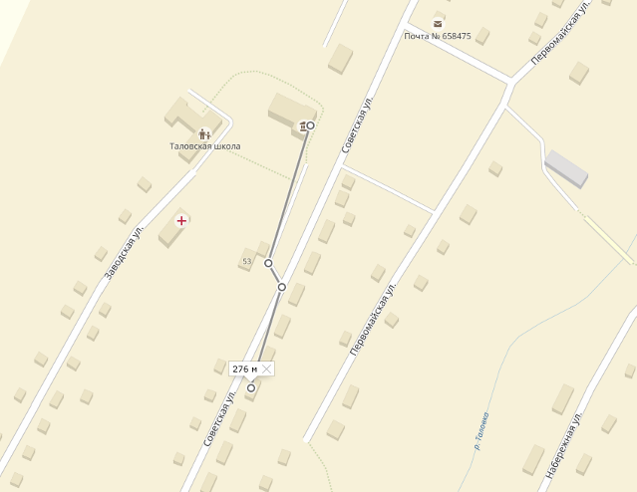

Приложение № 10
к постановлению Администрации
Змеиногорского района Алтайского
края от 10.07.2017 № 297

Схема границ территории
МКОУ «Беспаловская средняя школа»
Змеиногорского района Алтайского края

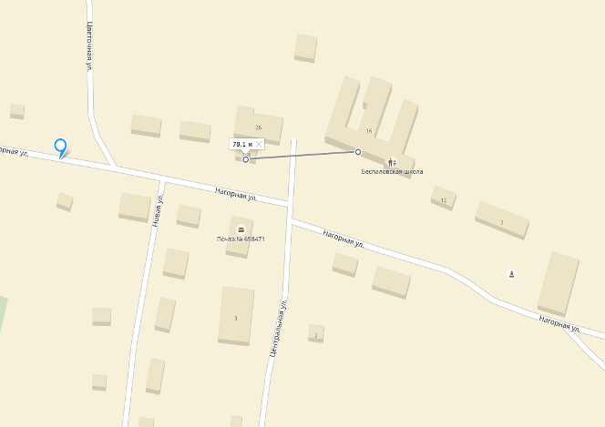

Схема границ территории
МКОУ «Черепановская школа»
Змеиногорского района Алтайского края

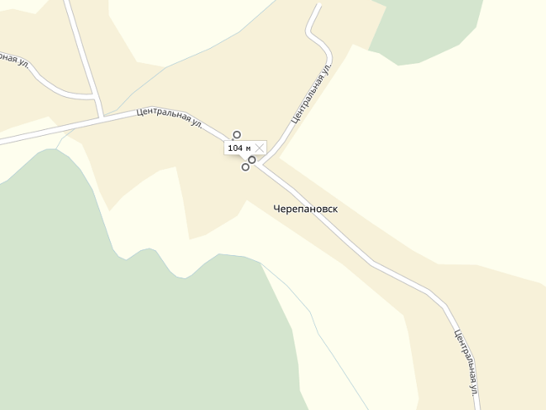

Схема границ территории
МБУК «Централизованная клубная система» филиал «Беспаловский Дом Культуры»
Змеиногорского района Алтайского края

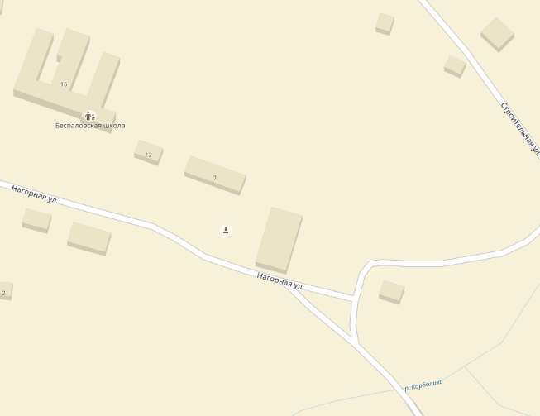

Схема границ территории
МБУК «Централизованная клубная система» филиал «Черепановский Дом Досуга»
Змеиногорского района Алтайского края

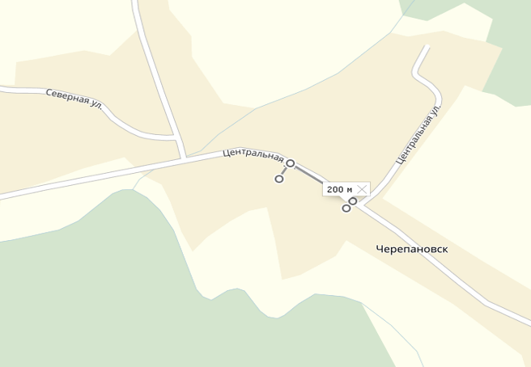

Схема границ территории
Стадиона п. Беспаловский
Змеиногорского района Алтайского края

